# Практическая работа №1

## Задача №0

Постановка задачи: изучить работу с файловой системой в ОС Linux

Ход выполнения работы:

1. Создал файл с помощью команды touch
2. Создал папку с помощью команды mkdir
3. Скопировал файл в папку с помощью команды cp

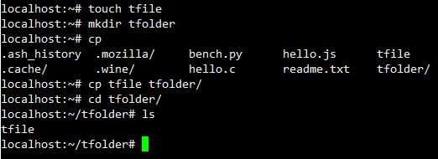

Рисунок 1 - Работа с файлами в Linux

## Задача №1

Постановка задачи: отсортировать значения в файле passwd

Ход выполнения работы:

1. Отсортировал значения в файле passwd с помощью команды sort

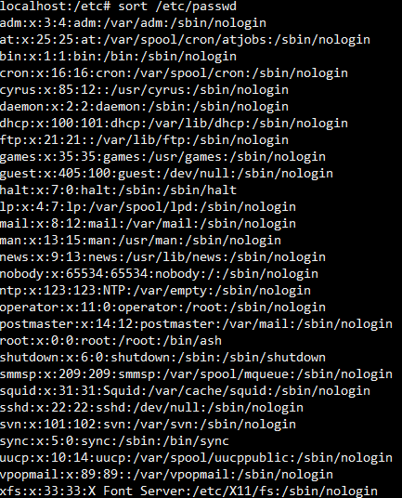

Рисунок 2 - Сортировка

## Задача №2

Постановка задачи: отсортировать по убыванию файл protocols по второму столбцу, вывести первые пять элементов и убрать из вывода 1, 4 и 5 столбцы.

Ход выполнения работы:

1. Для сортировки используем команду sort с ключами k, r и n и выбрав столбец (2)
2. Выводим первые пять элементов с помощью команды head
3. Убираем ненужные столбцы с помощью команды awk

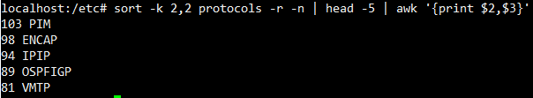

Рисунок 3 - Сортировка, вывод первых пяти и стирание столбцов

## Задача №3

Постановка задачи: написать программу banner средствами bash для вывода текстов

Ход выполнения работы:

1. Создаём файл и пишем в него код (рисунок 4)
2. Запускаем код (рисунок 5)

Код:

#!/bin/bash

s=$1

n=${#s}

sout="+"

for ((i = 0; i<n+2; i++))

do

sout="$sout-"

done

sout="$sout+"

echo $sout

echo "| $s |"

echo $sout

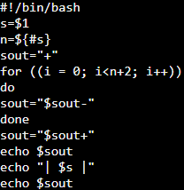

Рисунок 4 - Код

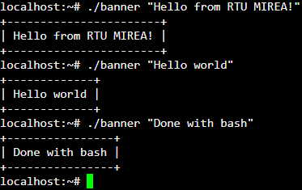

Рисунок 5 – Результат

## Задача №4

Постановка задачи: написать программу для вывода всех идентификаторов в файле

Ход выполнения работы:

1. Для получения всех слов пишем grep с параметрами -o для вывода только слов, а не целых строк и -E для расширенного regex
2. Сортировка необходима, чтобы выводить только уникальные значения
3. Tr необходим, чтобы вывести все слова в одну строку



Рисунок – Код



Рисунок – Результат

## Задача №5

Постановка задачи: написать программу для регистрации пользовательской команды

Ход выполнения работы:

1. chmod необходим, чтобы выдать все права пользователю
2. cp для копирования файла в папку /usr/local/bin



Рисунок – Код



Рисунок 9 - Результат выдачи прав

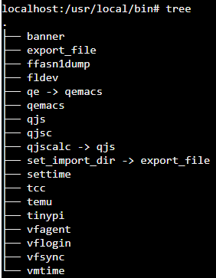

Рисунок – Результат копирования

## Задача №6

Постановка задачи: написать программу для проверки наличия комментария в первой строке файлов с расширением c, js и py.

Ход выполнения работы:

1. Записываем первую строку в переменную
2. Проверяем, есть ли в начале строки символы «//» или «#»
3. Выводим результат проверки

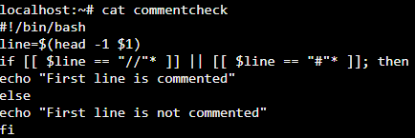

Рисунок - Код

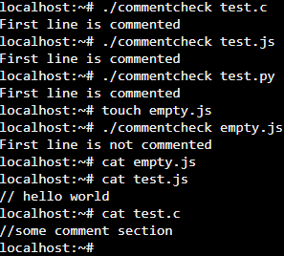

Рисунок - Результат